# 附件2

# 2022年实施专利转化专项计划项目线上申报系统操作指南（企业端）

## 一、企业注册

企业需登陆网址<https://lnzhjr.com/>点击“注册”，跳转到注册页面，选择注册身份为企业并填写单位名称、统一信用代码、经办人联系方式，设置账号密码获取短信验证码验证，完成信息填报后阅读下方注册服务协议，点击下一步完成注册。

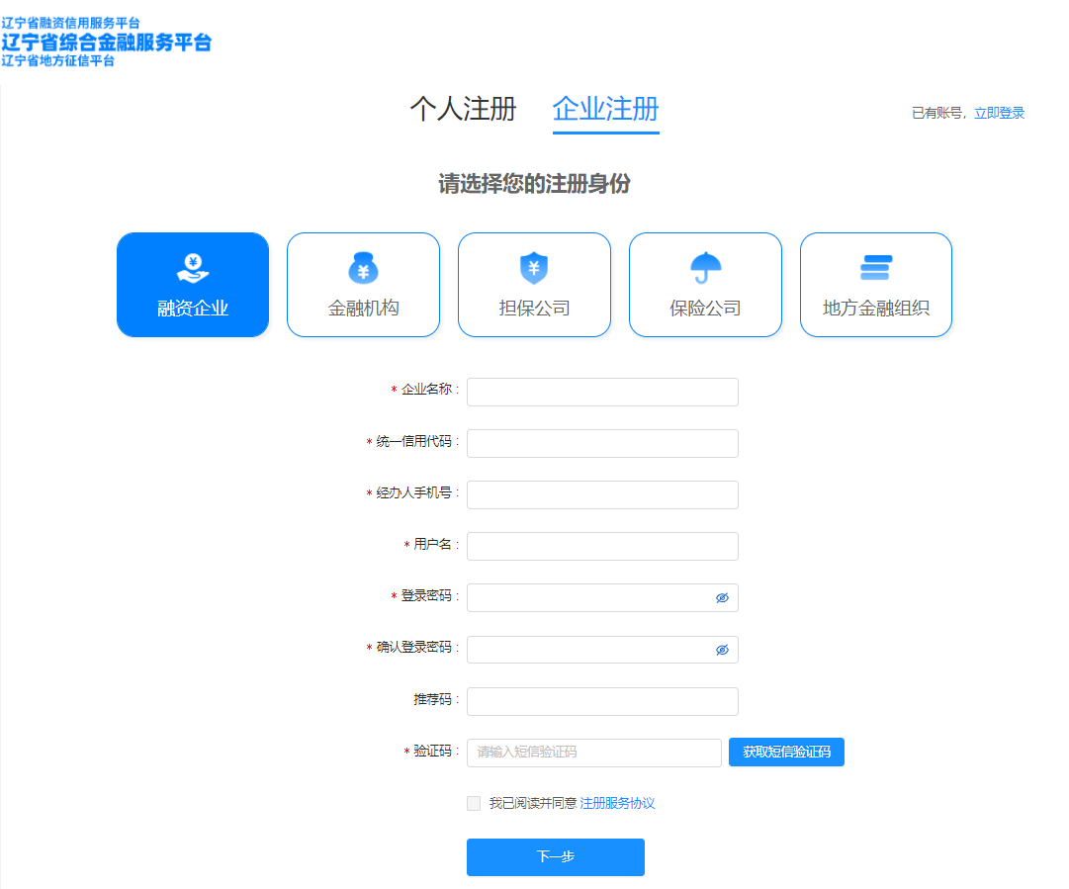

## 二、企业认证

企业注册成功后点击“立即认证”，跳转到认证界面，上传单位营业执照（盖公章）、单位法定代表人或负责人的身份证及身份证明书（盖公章）等。

上传材料后勾选阅读平台信息采集与授权委托书，确认无误后点击提交完成认证。待系统审批完成后（1-3天），短信通知企业认证完成，此时登录即可享受平台全部功能。

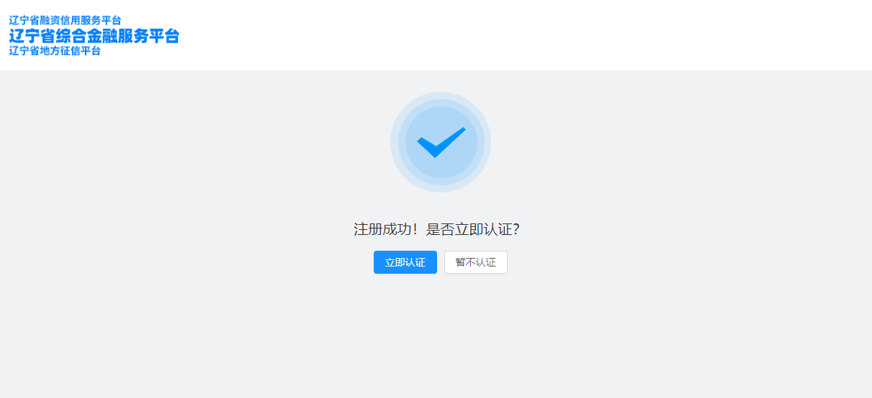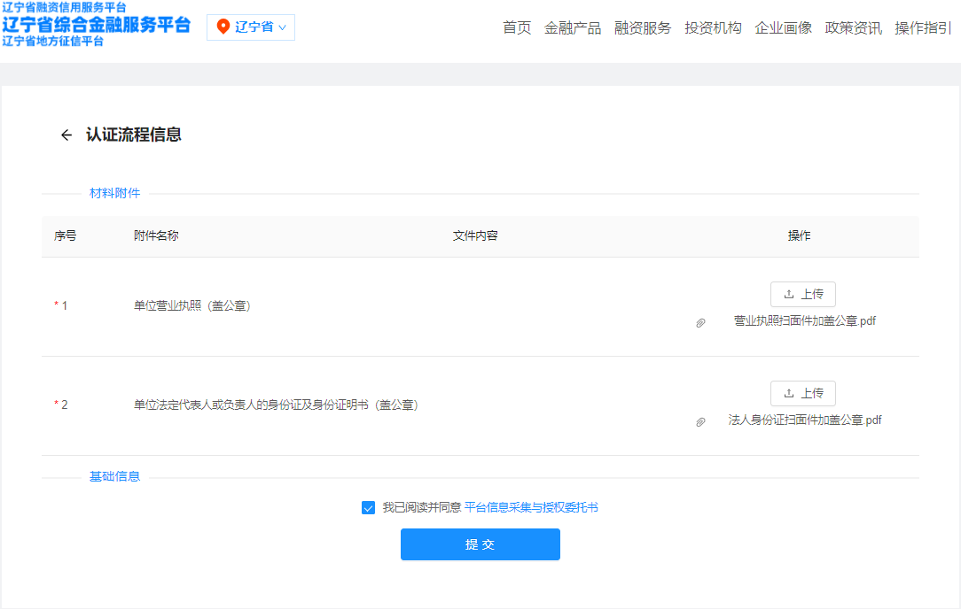

## 三、企业登录

企业登录网址<https://lnzhjr.com/>，点击“登录”，输入账号、密码、验证码完成登陆。如企业忘记密码，可点击“登录”页面的“忘记密码”按钮，利用短信验证码进行登录。

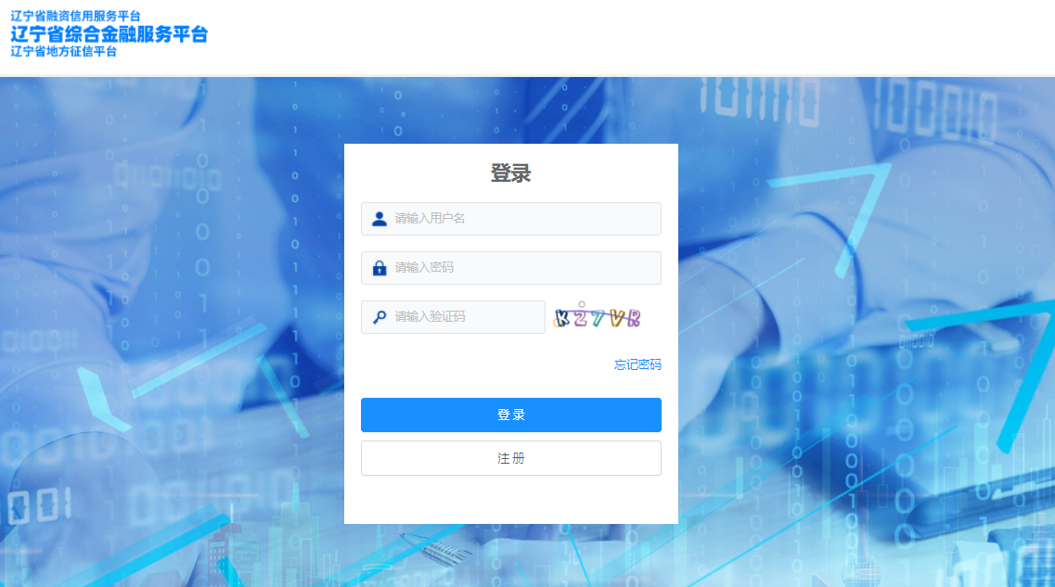

## 四、政策申请

进入网站首页 <https://lnzhjr.com/>点击下图“找政策”，打开政策列表。



展示有关扶持政策列表如下图，点击查看详情，可进行所需项目的线上填报、修改、提交等操作。

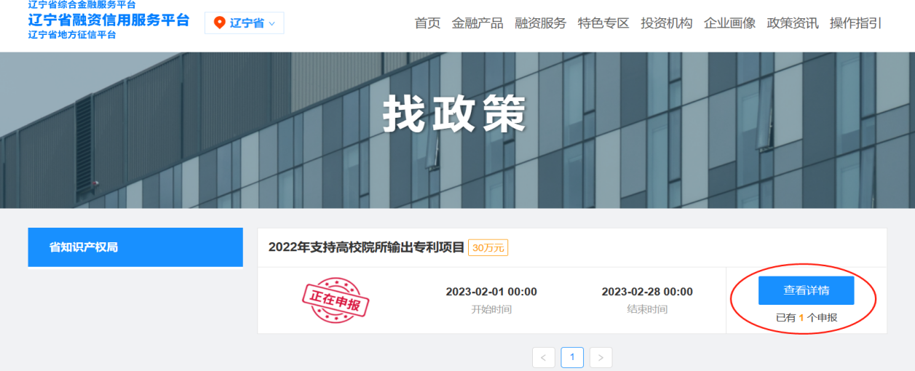

点击立即申报，跳转到项目申请页面。

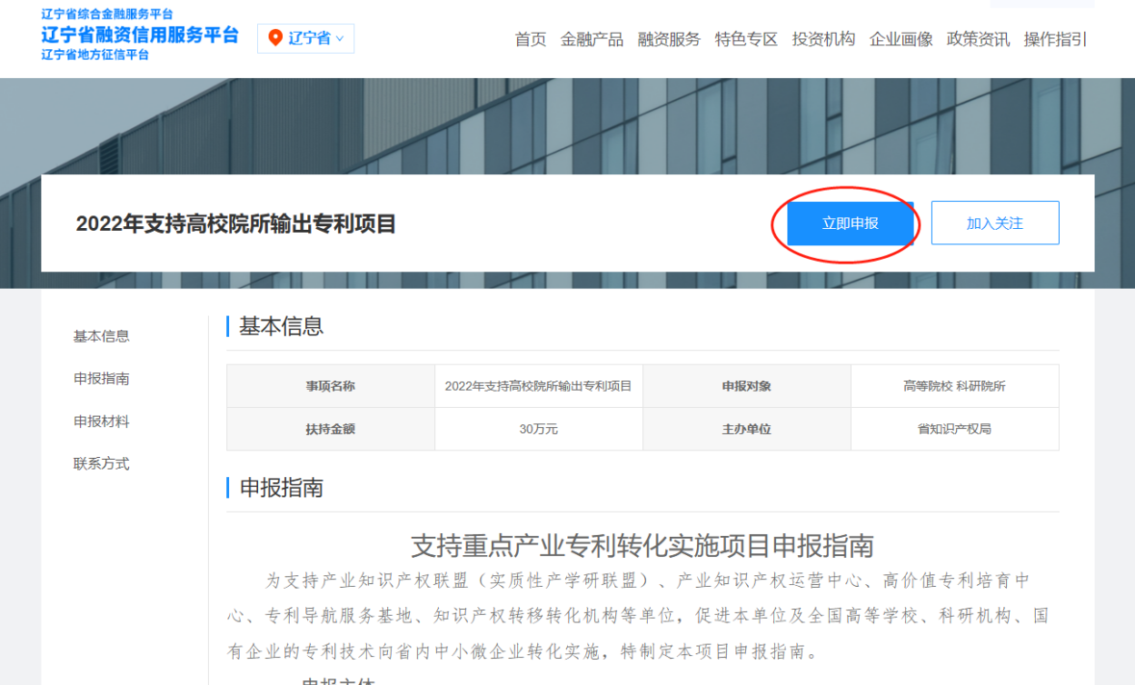

注意：请项目申报单位对照项目申报指南，认真填写有关信息，上传申报资料。此处企业信息部分为注册认证时填写的信息，系统自动默认无法修改，如需修改请前往“个人中心”“我的账户”“基本信息”进行修改。

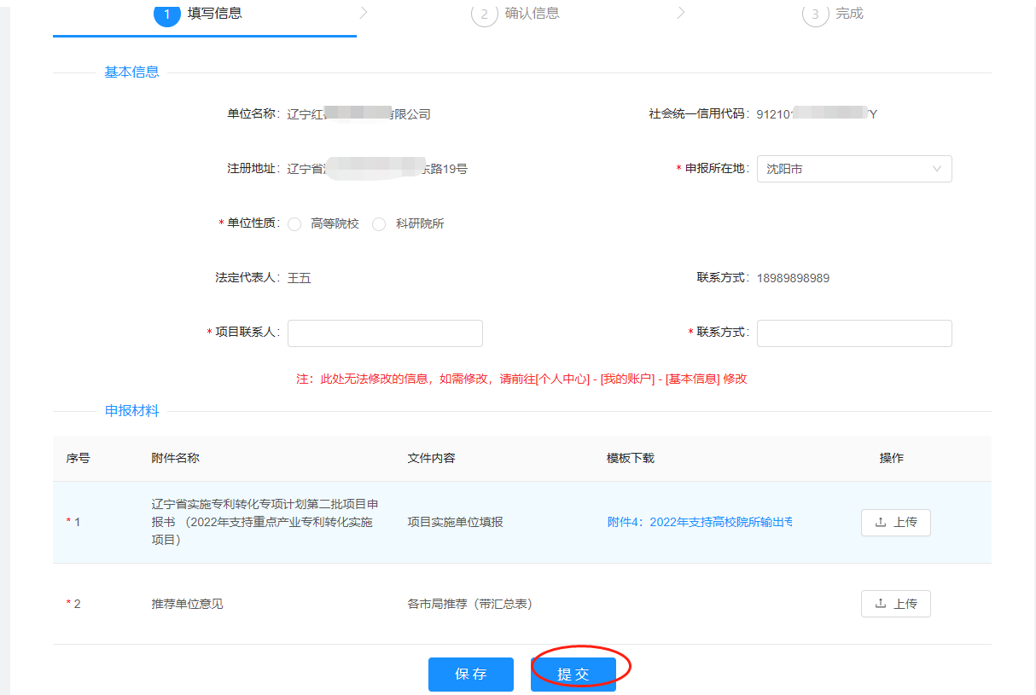

点击提交后，可在我的申请中查看到申请记录，点击进度按钮可查看审核进度。

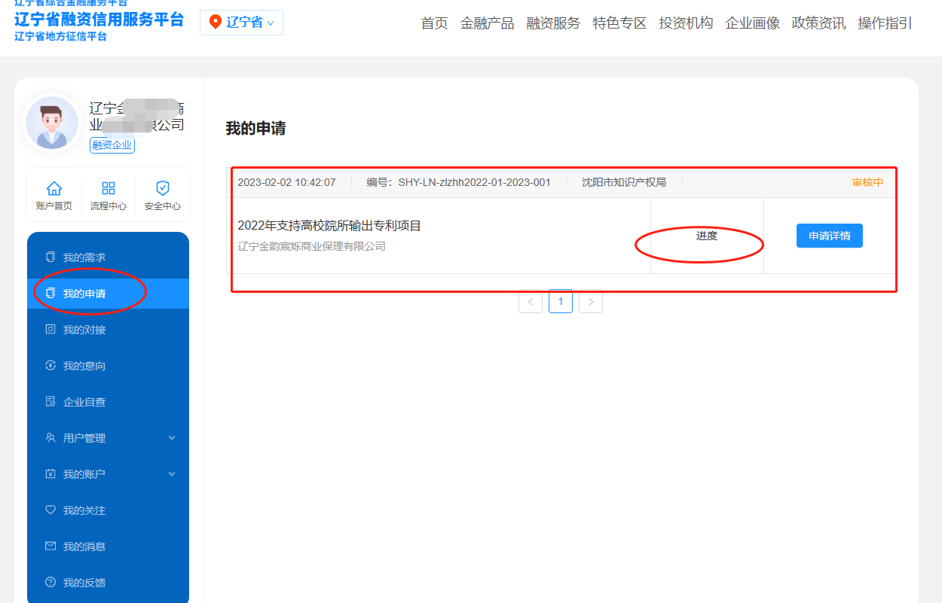

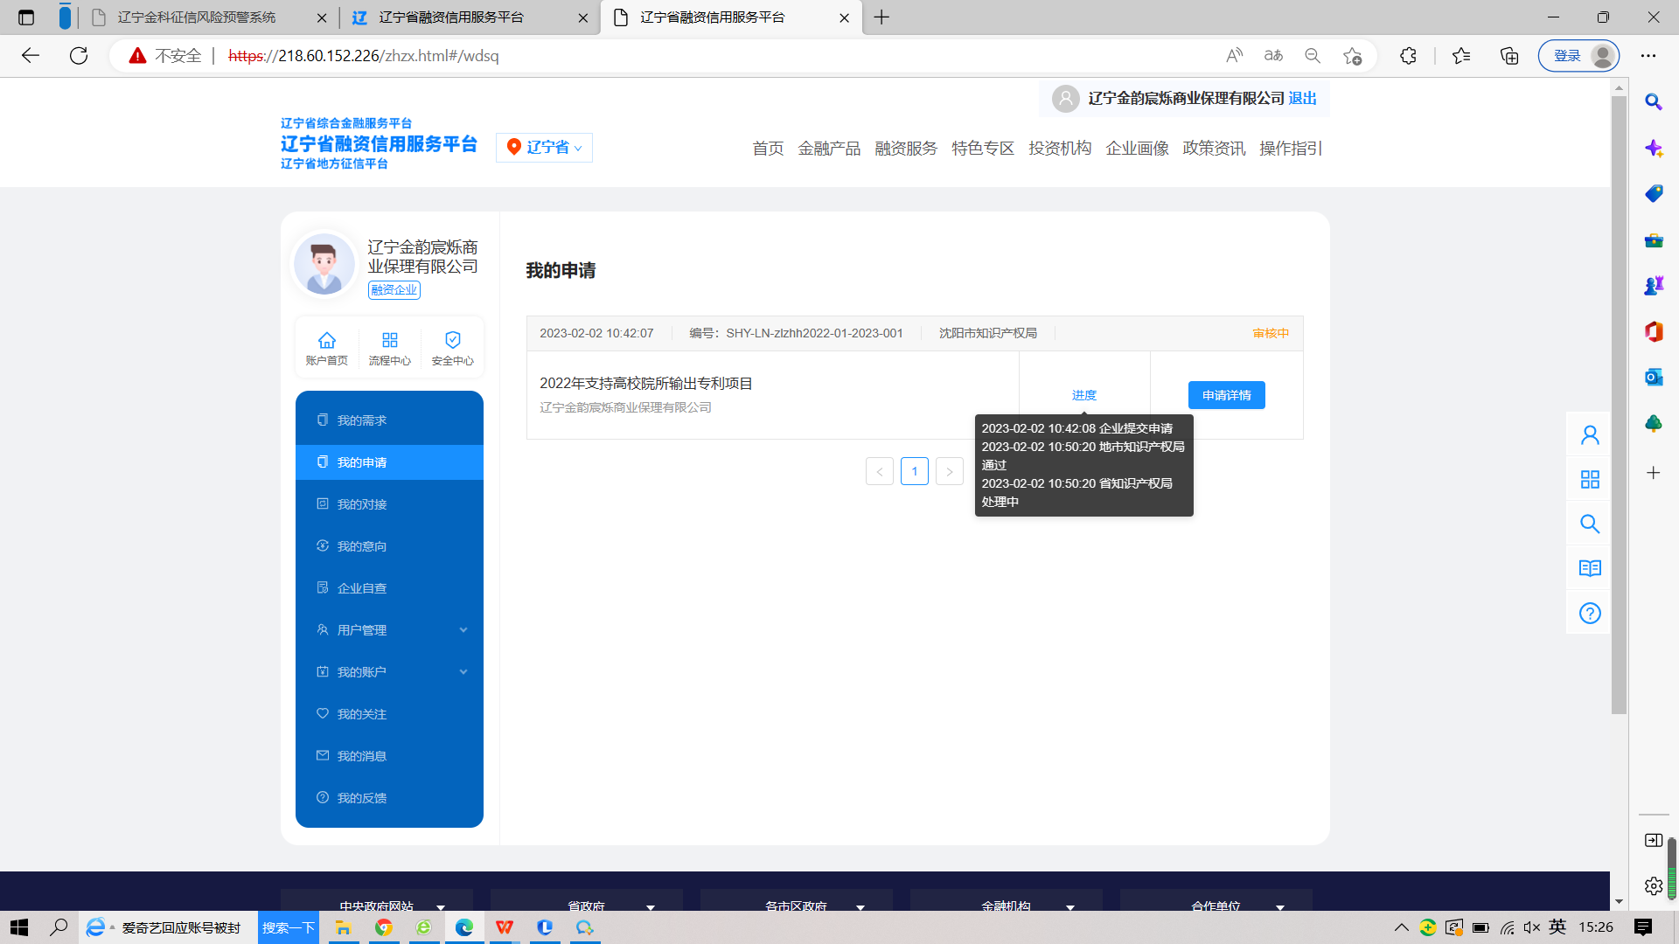

1.申报材料不全的，市局选择“退回”后，项目申报单位按市局写明的退回意见及明确补正申报材料时限重新提交申报材料；

2.不符合申报条件的，市局选择“不通过”并告知不符合申报条件的原因，说明企业不符合申报条件；

3.申报材料齐全的，市局在申报期限内最后1-3天，选择“通过”并备注“材料初审合格，同意推荐”，推送给省局进行复核，省局复核材料无问题的单位，进入专家评审环节。

注意：选择“退回”至企业，企业可修改申报材料并重新提交；选择“不通过”则流程结束，企业不能再申报；选择“通过”则审批流程流转至省知识产权局。